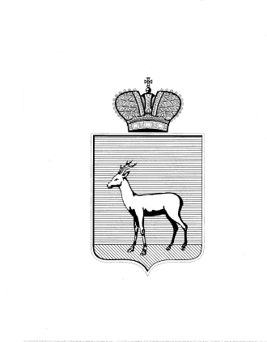
АДМИНИСТРАЦИЯ
ПРОМЫШЛЕННОГО ВНУТРИГОРОДСКОГО РАЙОНА
ГОРОДСКОГО ОКРУГА САМАРА

РЕШЕНИЕ
____________________№____________________

О выявлении правообладателя ранее учтённого объекта недвижимости

В соответствии с положениями Федерального закона от 06.10.2003 № 131-ФЗ «Об общих принципах организации местного самоуправления в Российской Федерации», Федерального Закона от 30.12.2020 № 518-ФЗ «О внесении изменений в отдельные законодательные Российской Федерации», статьи 69.1 Федерального закона от 13.06.2015 года № 218-ФЗ «О государственной регистрации недвижимости»:
- В отношении ранее учтённого объекта недвижимости, квартиры № 25, площадью 67,20 кв.м. (кадастровый номер 63:01:0706002:803) в доме № 4 по ул. Демократическая, г. Самара, Промышленный район, выявлены правообладатели: …персональные данные гражданин…
- Подтверждающие документы:
- копия договора от 11 апреля 1997г;
- копия договора 63СМ от 21 октября 1997г;
- копия страхового свидетельства государственного пенсионного страхования № 015-318-915-31;
- копия страхового свидетельства государственного пенсионного страхования № 129-897-004-11.
3. Настоящее Решение вступает в силу после его подписания.
4. Контроль за выполнением настоящего Решения оставляю за собой.

Глава Промышленного  внутригородского района  городского округа Самара | Д.В. Морозов

Гибадуллин Р.С. 995-08-94

